参考資料２ 大阪府が定める方針

大阪府における成年後見制度利用促進に係る体制整備に向けた取組方針

大阪府福祉部地域福祉推進室地域福祉課
令和５年９月14日策定
（令和７年３月26日改訂）

１．目的
府は、第二期成年後見制度利用促進基本計画（以下「二期計画」という。）に基づき、成年後見制度の利用を必要とする人が尊厳のある本人らしい生活を継続することができる体制を、府内全市町村が整備できるよう、関係機関等と協働し、市町村の成年後見制度利用促進に係る体制整備を支援する。

２．大阪府における協議会
府は、二期計画に基づく都道府県に求められる支援策を検討するため、「大阪府地域福祉推進審議会権利擁護支援体制推進分科会」を、大阪府における協議会として位置付ける。

３．市町村に求められる体制整備
市町村には、権利擁護支援の地域連携ネットワーク（以下、「地域連携ネットワーク」と
いう。）づくり及びその機能強化のため、地域連携ネットワークのコーディネートを役割とする中核機関の整備が求められている。
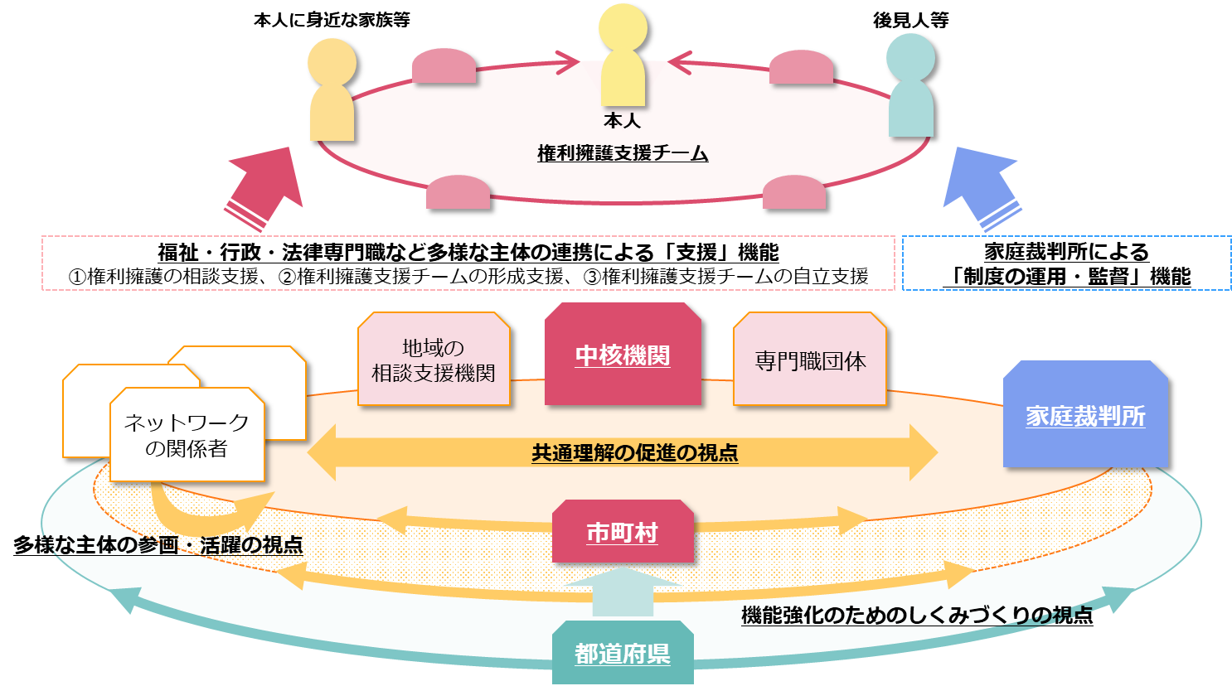

厚生労働省資料 第二期成年後見制度利用促進基本計画の策定について（計画の概要）より

４．大阪府による体制整備に向けた支援
市町村が中核機関を立ち上げ、地域連携ネットワークのコーディネートを行えるよう、大阪府は以下の支援を行う。
（１）中核機関の立ち上げに向けた支援
①包括的な支援体制への位置付け
市町村が権利擁護支援を包括的な支援体制に位置付け、庁内及び関係機関との連携を促進できるよう、その考え方について研修等による周知啓発を行う。
②先行事例等の情報提供
府内で中核機関整備済みの市町村の先行事例や、市民後見人養成・支援事業を実施している市町村の体制整備例について、市町村に提供する。
③立ち上げへの助言
市町村の求めに応じて、国の養成する専門アドバイザーの派遣等を行う。

（２）中核機関の機能強化に向けた支援
①権利擁護の相談支援
市町村の各相談窓口で、権利擁護支援を必要とする人を適切な支援に繋ぐことができるよう、相談窓口職員等を対象とした研修を実施する。
市町村の成年後見制度相談窓口について、大阪府ホームページにて広く周知するとともに、家庭裁判所と連携し、親族後見人等への案内を行う。
②適切な選任形態の判断
市町村において、受任者調整のしくみを検討できるよう、意見交換の場を設ける等、情報提供を行う。
市町村が上記の情報提供を受け、しくみを検討した結果、受任者調整の場を単独で設置することが難しい場合、府が受任者調整の場の設置を検討する。
市町村が成年後見制度利用支援事業の適切な実施について見直しできるよう、府内市町村の事業実施状況について情報共有する。
③権利擁護支援チームの自立支援
府は、権利擁護支援チームが権利擁護支援について共通の理解をもち、意思決定支援に取り組めるよう、市町村等に対し、意思決定支援研修を実施する。

５．その他
今後の社会情勢の変化や国の動向に対応しながら、必要な見直しを行い、本方針に掲げた目的の実現を目指す。

大阪府成年後見制度に関する担い手（市民後見人・法人後見実施団体）の育成方針

大阪府福祉部地域福祉推進室地域福祉課
令和５年９月14日策定
（令和７年３月26日改訂）
１．目的
府は、第二期成年後見制度利用促進基本計画（以下「二期計画」という。）に基づき、成年後見制度を利用する人が尊厳のある本人らしい生活を継続することができる体制を、府内全市町村で整備できるよう、市町村や関係機関等と連携・協働し、後見事務等の担い手の育成を推進するため、特に重点的に取り組むべき市民後見人と法人後見実施団体の育成について以下のとおり定める。

２．市民後見人
（１）事業実施状況によるフェーズの設定
府内24市町が市民後見人の養成・支援事業を行っていることから、事業実施状況によるフェーズ（段階）を設定する。
フェーズ１  （検討期） | 市民後見人の養成・支援事業を行っていない市町村
フェーズ１  （検討期） | 担い手の育成・支援について、市町村としての検討から始める  今後は府の支援を受けつつ、育成の取組を検討する必要がある
フェーズ２  （成長期） | 市民後見人の養成・支援事業に取り組んでいるが、受任実績がない市町村
フェーズ２  （成長期） | 担い手の育成・支援に着手し、検討を進めている  今後は関係機関等との協働により、その拡充が望まれる
フェーズ３  （発展期） | 市民後見人の養成・支援事業に取り組み、受任実績がある市町村
フェーズ３  （発展期） | 市町村により担い手の育成・支援がすでになされている  今後は各市町村の協議会等において、その推進を図ることが期待される

（２）市民後見人の養成
フェーズ１（検討期）
府は、市民後見人が地域に与える効果の周知を図る等、積極的な支援を行う。
フェーズ２（成長期）、フェーズ３（発展期）
これまでどおり、市町村が主体となり、市民後見人の養成に取り組む。

（３）市民後見人の活躍支援
フェーズ２（成長期）
市町村は、府や関係機関等と協働し、受任の促進による市民後見人としての活躍支
援に取り組む。
フェーズ３（発展期）
市町村は、府や関係機関等と協働し、受任の促進による市民後見人としての活躍支
援に取り組みつつ、バンク登録者の活躍の場の仕組みづくりを主体的に行う。
府は、市町村における活躍支援状況等の情報提供を行う。

３．法人後見実施団体
（１）府が養成すべき法人後見の研究と推進
府は、二期計画を踏まえ、府が養成すべき法人後見について研究し、推進する。
（２）法人後見実施団体の育成
府は、大阪府法人後見支援事業（社会福祉法人による「地域における公益的な取組」
としての法人後見の支援）を引き続き実施する。

４．その他
今後の社会情勢の変化や国の動向に対応しながら、必要な見直しを行い、本方針に掲げた目的の実現を目指す。

